研究生管理信息系统

操作手册

推荐浏览器
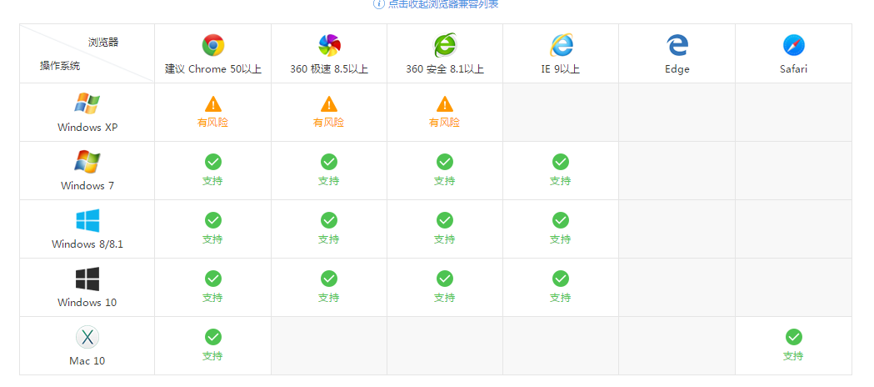
系统支持的操作系统和浏览器列表，如下图：
推荐使用Chrome浏览器或者360极速浏览器，能很好地满足新型网站对浏览器的要求。

进入应用
- 输入系统网址（http://yjsehall.shupl.edu.cn/），进入如下页面：
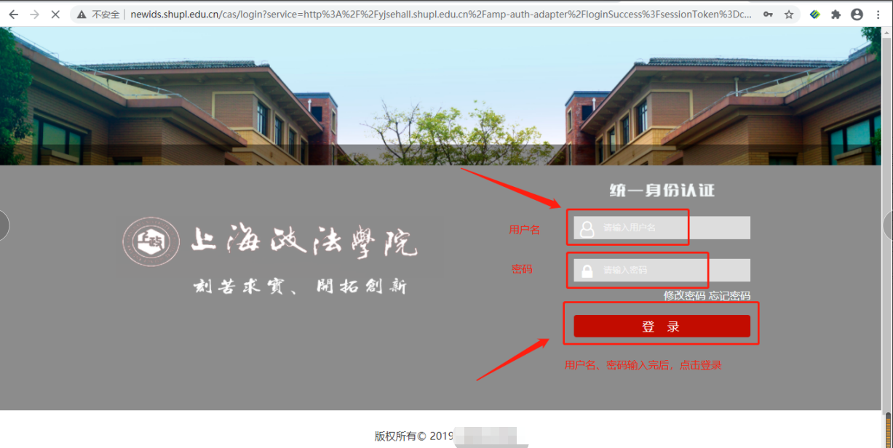
- 输入您职工号和密码，点击登录，进入如下界面（此界面是超管界面，根据角色划分，此界面略有不同）：
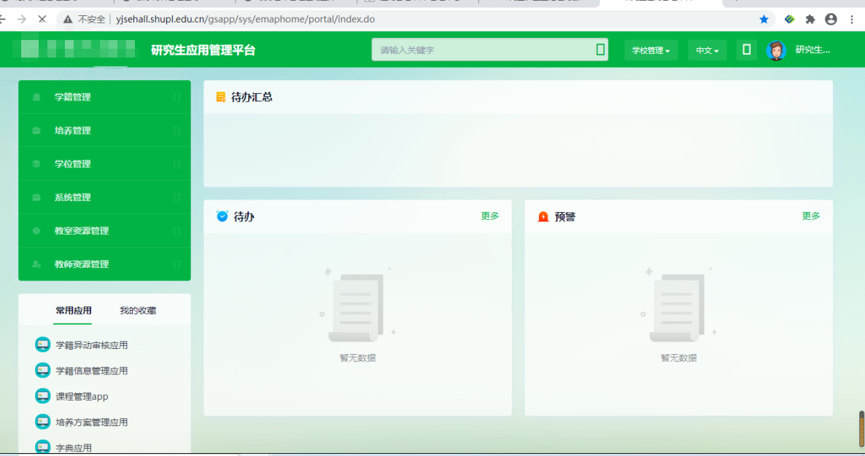

学术不端检测
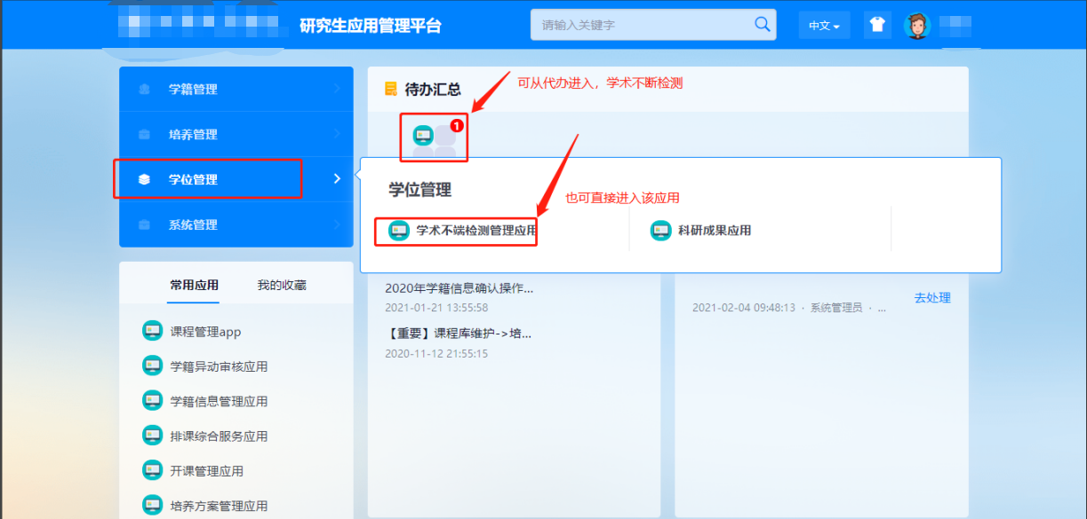
- 进入学术不端检测界面如下：
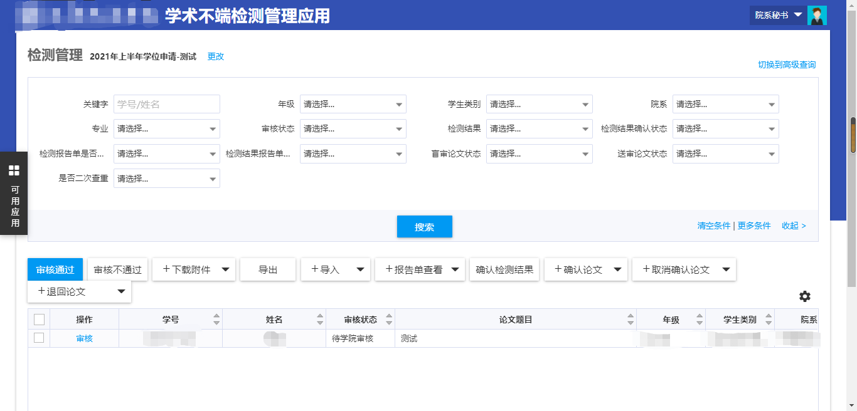
- ‘审核通过’按钮：
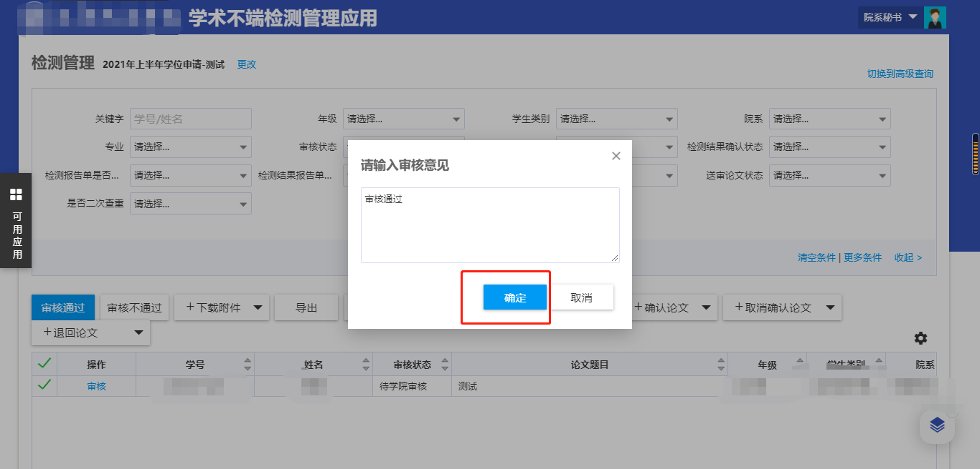
表单‘审核’：
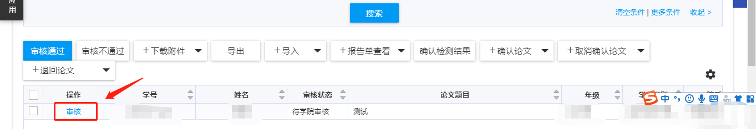
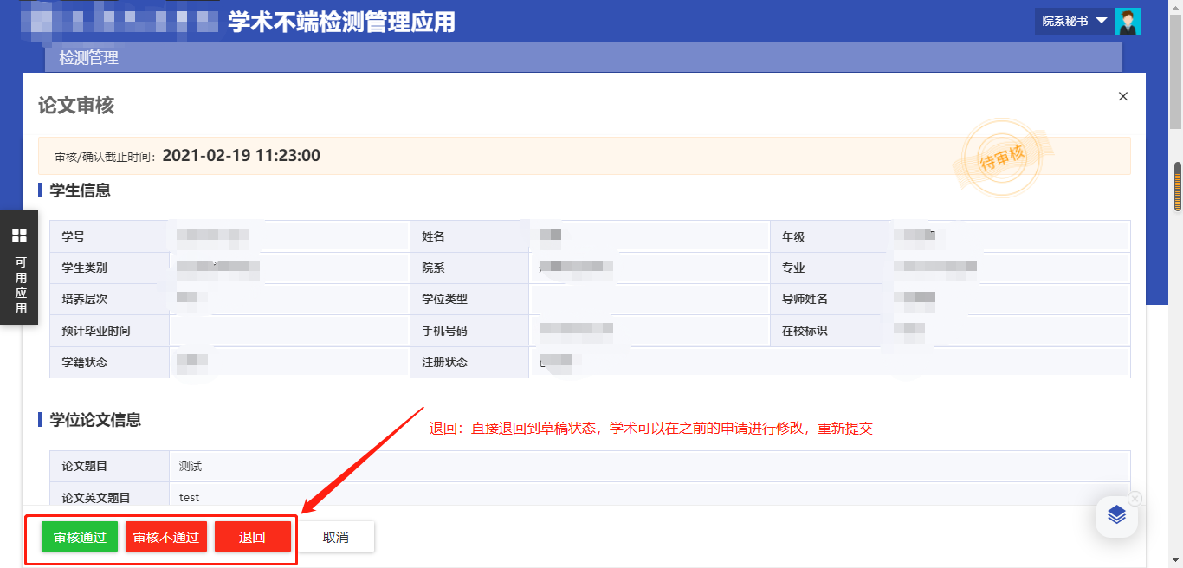
- ‘审核不通过’按钮：
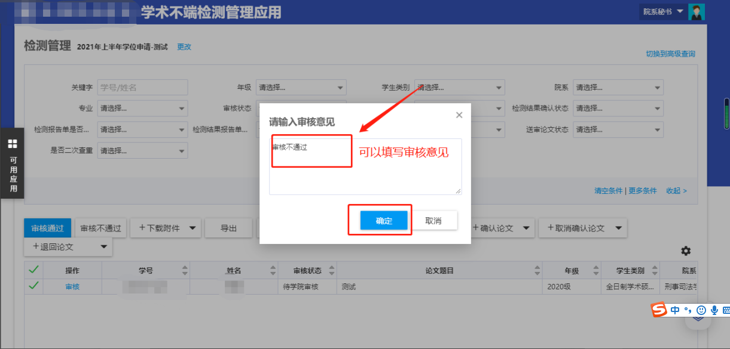
表单‘审核’:
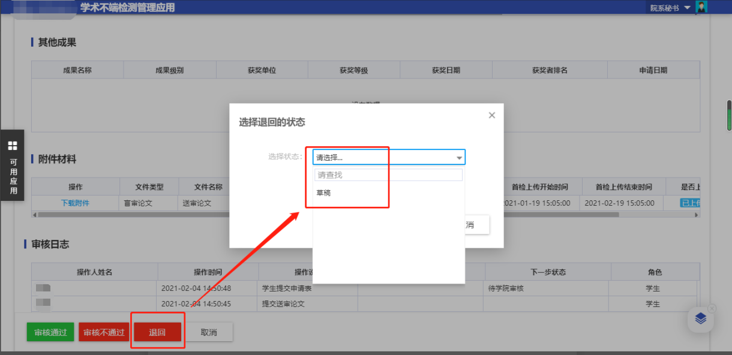
- ‘确认论文’按钮：
审核通过后，需要进行论文确认：

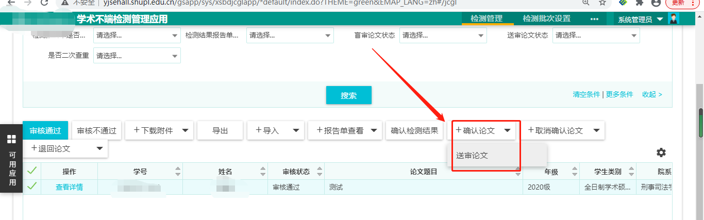

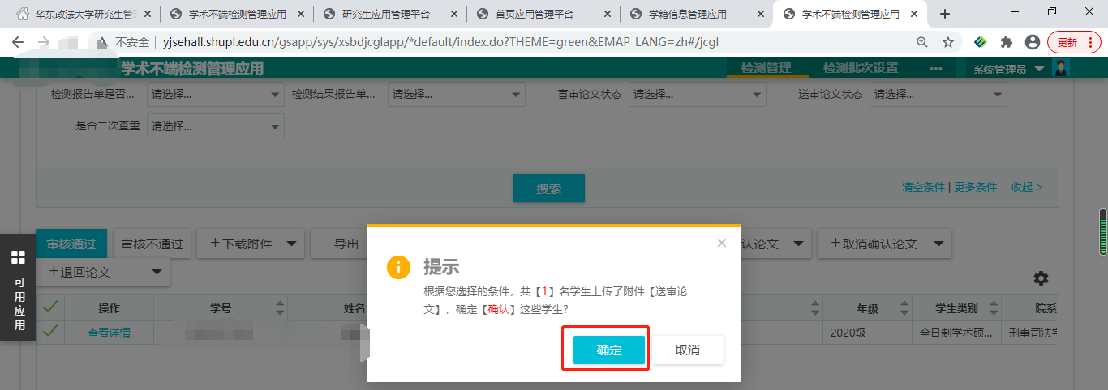
- ‘下载附件’按钮：
确认完论文后，进行论文下载：

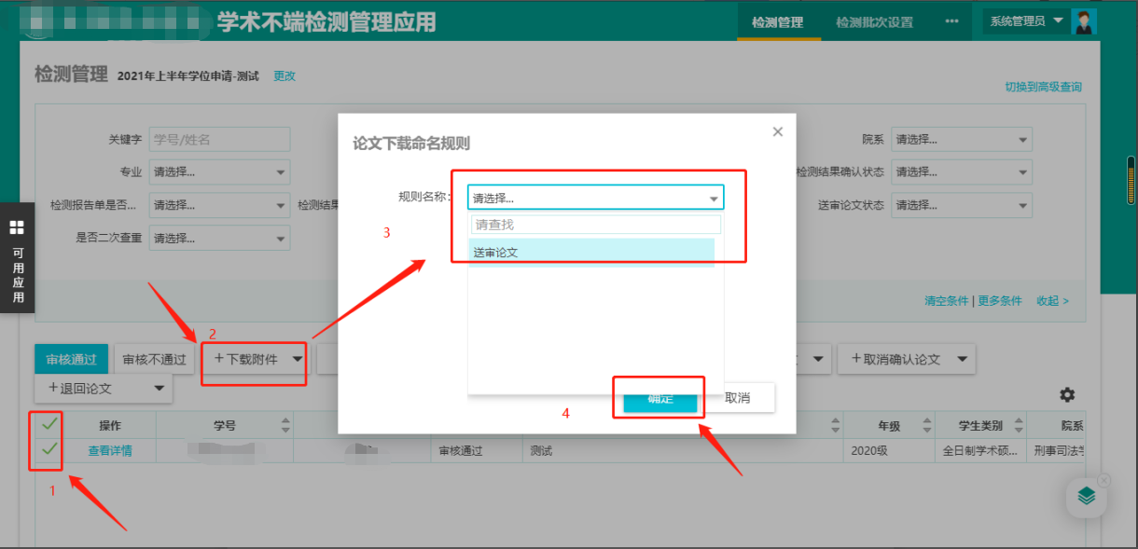
- ‘导入论文重复率检测结果’按钮：
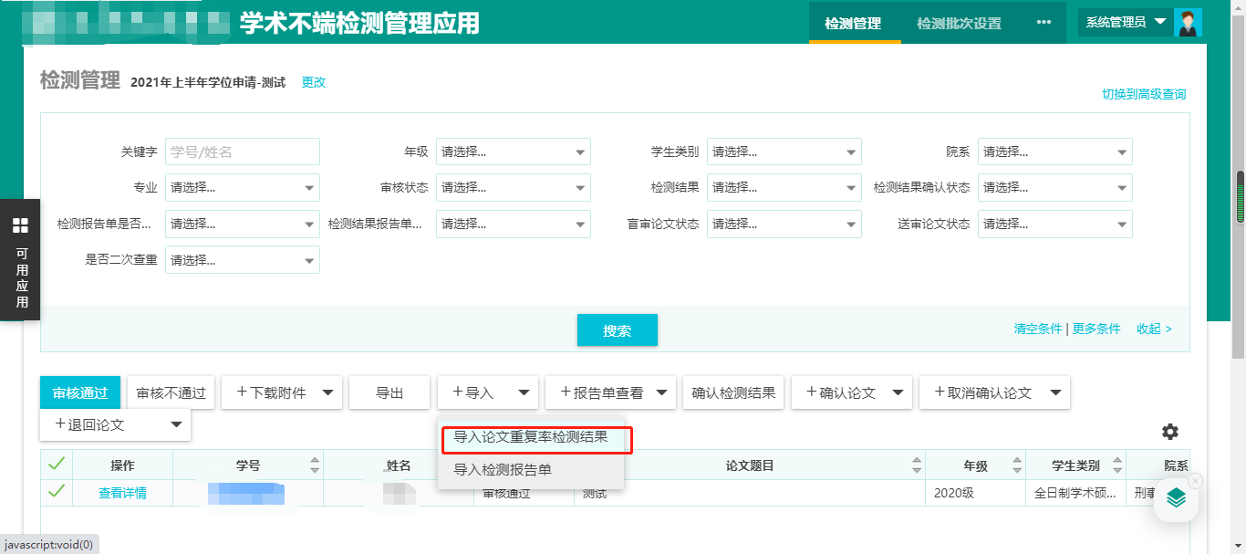
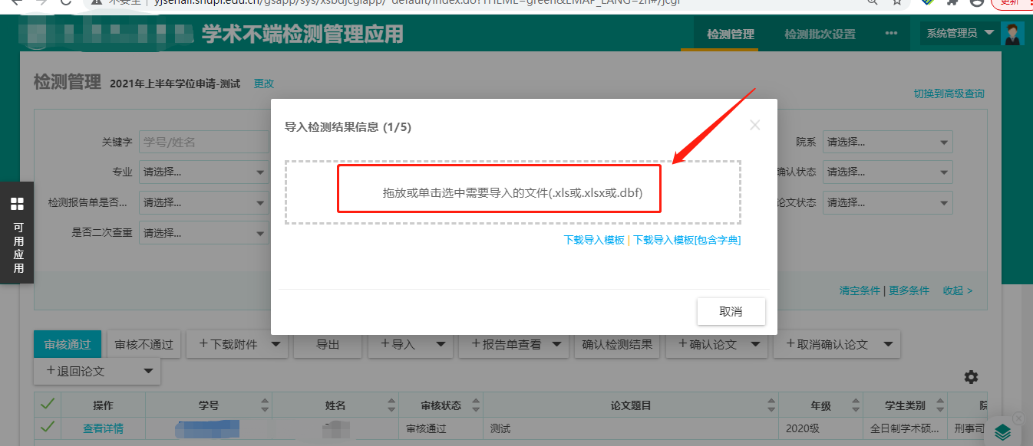
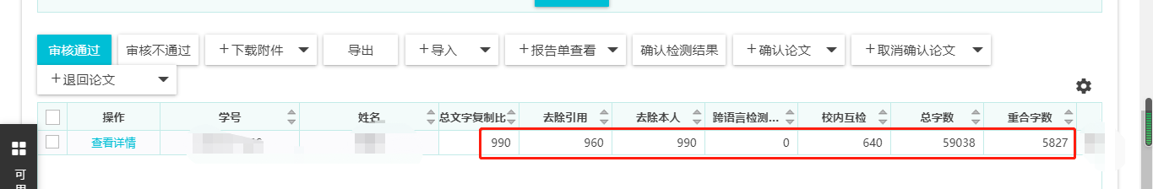
- ‘确认检测结果’按钮：
导入检测结果后，需要进行结果确认，才会生效
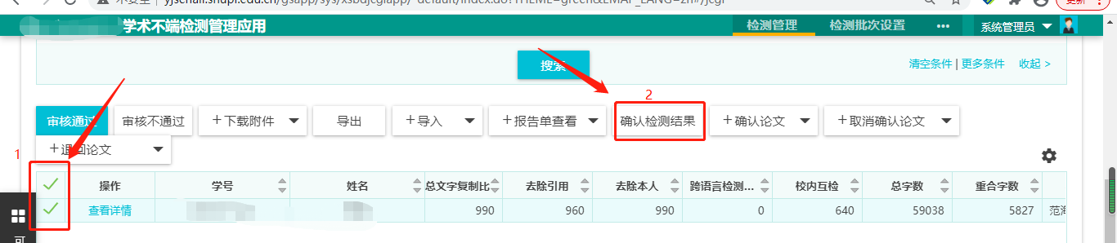
- ‘导入检测报告单’按钮：

